INTERNETASTRONOMIA
ASTRONOMIA, COSMOLOGIA, TELESCOPI, FOTOGRAFIA ASTRONOMICA
per docenti studenti astrofili ragazzi neofiti
________________________________
Universo termodinamico eterno a flusso continuo**

Carlo Rossi

E’ possibile elaborare un modello di universo eterno che soddisfi i vari modelli termodinamici visti e che inglobi le teorie cosmologiche spazio/tempo ed i dati osservativi rilevati ad oggi che non richieda creazione continua di materia o serbatoi termodinamici o buchi neri scambianti con altri universi?
Il modello ricorda un “universo ciclico continuo” o un “universo stazionario continuo”.
Ricordiamo ciò che abbiamo scritto in questo libro e che ci serve per costruire questo nuovo modello.

* Lo stesso Penrose (nel 2015, circa 14 anni dopo), come detto in un'altra parte del libro, sembra aver trovato sperimentalmente delle "pieghe" di un universo precedente (universo ciclico), smentendo quindi che il tempo si sia originato con il big bang (si dovrebbe dire il TEMPO DI QUESTO BIG BANG).
Sotto, in figura di tale ipotesi (universo ciclico in contrazione/espansione) secondo l'autore:
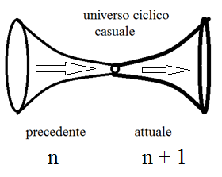
Osserviamo che la fine dell'universo precedente in contrazione o l'inizio dell'attuale in espansione potrebbe essere stata definita da una zona di spazio/tempo piccola (dovuto alla piccolissima entropia iniziale che comporta un piccolo volume iniziale) ma non infinitesima che andrebbe ad inficiare il concetto di singolarità iniziale (la singolarità non è detto che ci sia stata o che debba esserci obbligatoriamente, come affermava Fred Hoyle. In pratica ci sarebbe un tubo di flusso cosmico spazio/tempo con passaggio dell'intera massa/energia dell'universo n nell'universo n + 1 a velocità finita o addirittura infinita, superiore a quella della luce.
Questo però comporta un problema per l'entropia ed il II principio della Termodinamica, come vedremo.
Inoltre, applicando (per una fase avanzata dell’universo in contrazione) in prima approssimazione la legge dei gas perfetti (per costante di Hubble H = 70 la densità critica dell'universo ρc è uguale a: 1,13 ${10}^{-29}$ gr/cm³, estremamente piccola, in pratica sembra che l'Universo sia VUOTO!):

P * V = R * T

per una mole di gas

ovvero:

P * V = n * R * T

per n moli di gas

possiamo scrivere anche:

V = R * n * T/P

una diminuzione di V porta ad una diminuzione del rapporto T/P, quindi una pressione che aumenta più della temperatura, fino a volumi contenuti, poi quando la legge dei gas perfetti non vale più, la temperatura sale vertiginosamente (i legami atomici si rompono, si veda la parte relativa ai primi istanti del big bang). Questo però comporta che fra l'universo n in contrazione e il futuro universo n + 1 ci deve essere una ZONA DI TRANSIZIONE (altrimenti il "fluido" a velocità relativistiche o superiori non potrebbe confluire istantaneamente nell'universo n + 1 dando vita al big bang o comunque al nuovo universo).
Questa idea potrebbe piacere ai sostenitori del big bang perché la zona di transizione sembra essere il vuoto energetico pre big bang !

La figura rappresentativa della fase finale dell’universo in contrazione (secondo l'autore) è riportata qui di seguito:

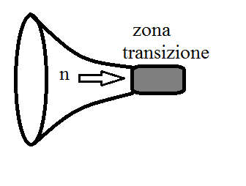
Una trasformazione termodinamica adiabatica si rappresenta:

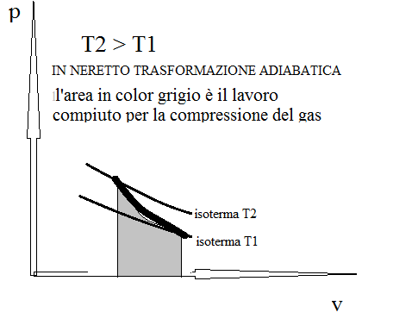
Analiticamente (dal I principio della termodinamica) si ha:

dU = dQ - dL = - dL

in quanto per una trasformazione termodinamica adiabatica è dQ = 0, calore scambiato nullo
dove U è l'energia interna del fluido in uno stato termodinamico

Q il calore
L il lavoro

o

U1 - U2 = cv * ( T1 - T2) = $\int_{1}^{2}{dL}$

cioè nella compressione da 1 a 2 aumenta la temperatura da T1 a T2.
Perché avvenga la compressione bisogna fornire un lavoro pari all'area grigia della figura (nel caso contrario, passaggio da T2 a T1, si ha un'espansione e il lavoro è ceduto a scapito dell'energia interna del gas).
Noi stiamo analizzando il caso della compressione e dobbiamo domandarci chi fornisce il lavoro per comprimere il gas e fare in modo che aumenti la temperatura? il lavoro è fornito dalla gravitazione universale che contrariamente all'espansione comprimerebbe l'universo per portarlo alla zona di transizione.
Secondo gli stessi autori (S. Hawking e R. Penrose) il tempo del big bang (si dovrebbe dire il tempo di questo big bang) avrà una fine quando le galassie e le stelle convergeranno verso numerosi buchi neri (secondo altri autori tutto avrà fine con la morte termica dell'universo o tutto risorgerà, come vedremo, nel caso di universo ciclico). In determinate ipotesi, la morte termica dell'universo potrebbe comportare o non la MORTE DI DIO?
Applicando il II principio della termodinamica si può dedurre che verrà un tempo in cui tutta l’energia sarà degradata (compresa la materia che nel frattempo si sarà trasformata in energia o lascerà qualche cadavere cosmico) e quindi inutilizzabile.
Per cui se l’universo è ciclico, la ciclicità DEVE INIZIARE forse prima della morte termica totale dell’universo (dissolvimento della materia).

Il modello ciclico come detto ha il problema che in fase di contrazione richiede una diminuzione di entropia (impossibile spontaneamente). Penrose ritiene che i buchi neri intervengano permettendo la diminuzione di entropia ma tale tesi è tutta da provare praticamente anche se teoricamente è sorretta dall’evaporazione di buchi neri.
Il modello deve possedere i seguenti requisiti:
Uu = cost energia interna dell’universo costante
t = ∞ un universo eterno
universo diviso in due parti: in contrazione con diminuzione di entropia e universo in espansione con aumento di entropia
universo in contrazione sempre in collegamennto con l’universo in espansione
un unico universo dalle diverse forme
variazione della curvatura dell’universo.
Riprendiamo da questa figura:

Partiamo dal tempo attuale che a grandi linee ed in breve ciò che ci mostra un universo in espansione forse generato dal big bang e comunque un universo che si è formato circa 13,8 miliardi di anni fa; la singolarità non è dato che ci sia stata.
Come detto l’universo osservabile non è tutto l’universo e quella parte di universo ad oggi non osservabile è a noi sconosciuta; sarà conosciuta man mano che passano miliardi di anni (forse, vedasi nota successiva sulla relatività). Il grosso problema che dovremo superare è la diminuzione di entropia e la creazione continua di materia.
Il modello deve per forza di cose uniformarsi a questa ipotetica figura:

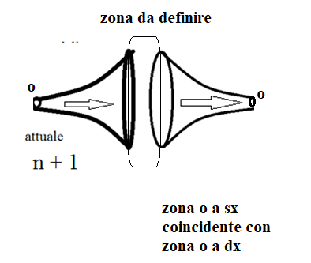

La zona scura a sx è l’universo casuale attuale senza singolarità.
L’ipotesi attuale è che l’universo sia piatto e che continui ad espandersi all’infinito, rallentando.
In realtà noi non sappiamo nulla dell’universo a noi non visibile, si ipotizza che abbia le stesse proprietà dell’universo casuale ma in realtà nessuno lo sa.
Si può ipotizzare che l’universo casuale osservabile non sia proprio uguale all’universo non osservabile ed in particolare postulare che tale universo non sia totalmente euclideo ed in sua zona spazio/tempo non sia piatto ma presenti una curvatura tale da invertire l’espansione o viceversa cessi l’espansione con modifica della curvatura.

Abbiamo affermato che:
La soluzione di A. Friedman alle equazioni della relatività di Einstein sono rappresentabili dalla seguente equazione semplificata:

K = ((8/3 * π * * G * ρ * $p^{2}$) - (dp/dt)²)/$c^{2}$

Le soluzioni sono le seguenti:
1) se lo spazio è sferico: un giorno cesserà l'espansione e inizierà la contrazione!
2) se lo spazio è piatto (come sembra): l'espansione continuerà all'infinito rallentando (l'espansione è regolata da un parametro detto parametro di espansione pa e da un parametro di decelerazione pd)
3) se lo spazio è iperbolico: l'espansione continuerà all'infinito
In pratica:
a) se la densità ρ dell’universo è maggiore della densità critica ρc (W = ρ/ρc maggiore di 1 ), il parametro di curvatura è K = 1 cioè siamo nel caso di un'ipersfera con curvatura positiva, Universo chiuso, finito ed illimitato, uno spazio curvo, ciò comporterà che l'espansione cesserà e inizierà la contrazione! UNIVERSO CICLICO
b) se la densità ρ è uguale alla densità critica ρc (W = ρ/ρc uguale a 1 ), il parametro di curvatura è K = 0 cioè siamo nel caso di un sistema euclideo, Universo aperto, infinito e forse illimitato, uno spazio piatto (raggio di curvatura infinito) o aperto, ciò comporterà che l'espansione continuerà all'infinito rallentando, UNIVERSO IN ESPANSIONE CON RALLENTAMENTO
c) se la densità ρ è minore della densità critica ρc (W = ρ/ ρc minore di 1), il parametro di curvatura K = -1 cioè siamo nel caso di un sistema a curvatura costante negativa di tipo iperbolico, Universo aperto, infinito e forse illimitato, uno spazio aperto, ciò comporterà che l'espansione continuerà all'infinito. UNIVERSO IN ESPANSIONE PERENNE.

W > 1 | K = + 1
W = 1 | K = 0
W < 1 | K = - 1

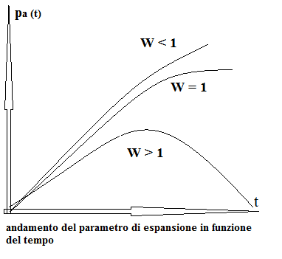
Quindi se nell’universo attualmente non osservabile la densità ρ è diversa dall’attuale densità dell’universo casuale ed in particolare K = 1 e W > 1 tale universo, non osservabile, è chiuso o tende ad esserlo o inverte la curvatura in qualche zona.
In questo caso:
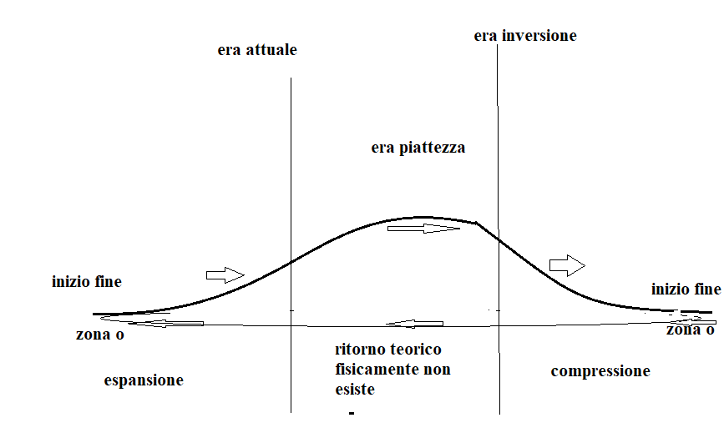

Legenda alla figura soprastante - La zona denominata con “o” a dx coincide con la zona a sx denominata “o”.

Da “o” a “o” si compie un percorso della materia/energia ma non un ciclo come previsto dall’universo ciclico.
L’universo eterno è un continuum e da sempre è così, nella forma, nel tempo e nelle caratteristiche e non richiede né un inizio né una fine né la creazione contnua di materia.
In questo caso tutto l’universo è in espansione ma contemporaneamente in contrazione, mentre l’universo ciclico o è in espansione o in contrazione.
L’universo termodinamico eterno è:
in assoluto atemporale
al suo interno ci sono fasi temporali in un ciclo continuo eterno
l’energia interna dell’intero universo è: U = costante
l’entropia dell’intero universo è pari a 0.
ΔSesp = ΔScomp
La variazione di entropia nell’espansione è:

Si – S0 = K > 0 dove Si è l’entropia all’inversione e So è l’entropia iniziale
Si > S0

La variazione di entropia nella contrazione è:

Si – S0 = K > 0 dove Si è l’entropia all’inversione e So è l’entropia iniziale
Si < S0

Il nodo da risolvere dal punto di vista termodinamico non è la fase di espansione in quanto sappiamo che l’entropia aumenta dato il II principio della termodinamica.
Il problema è come faccia a diminuire l’entropia nella fase di contrazione, anche se è logico che le 2 variazioni siano uguali in valore assoluto.
Seguendo Penrose potremmo affermare che l’entropia diminuisce vista l’attività entropica dei buchi neri. La soluzione di Penrose non sembra convincere molti cosmologi o che si travasi in altri universi tramite i buchi neri come ipotizzato in senso teorico dall’autore.

IPOTETICO BUCO NERO (rappresenta tutti i buchi neri) FRA DUE UNIVERSI, FLUSSO IN UN'UNICA DIREZIONE
IPOTETICO UNIVERSO APERTO
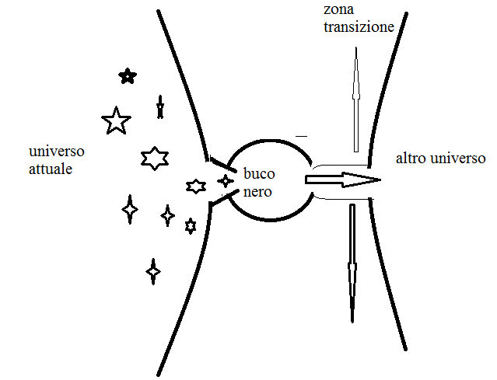

Detta $ΔS$ la variazione di entropia dovuta al materiale/onde che travasa verso l'altro universo, per il ns. universo si ha:

$ΔS$ = Si - Sf

quindi Sf < Si, lo stato finale del ns. universo sarà a minor entropia.
Per l'altro universo:

$ΔS$ = S'f - S'i

quindi S'f > S'i, lo stato finale dell'altro universo è a maggiore entropia.
In definitiva:

Si - Sf = S'f - S'i

l'entropia del ns. universo diminuisce del valore $ΔS$, $perché ΔS travasa tramite il buco nero nell^{'}altro universo$, perché il sistema è aperto.
Il disordine diminuisce nel ns. universo a scapito dell'aumento di disordine nell'altro universo MA LA COSA PIU' SORPRENDENTE E' CHE PER I DUE UNIVERSI INSIEME VALE IL II PRINCIPIO DELLA TERMODINAMICA!per i due universi l’entropia aumenta!

In tal senso abbiamo detto:
Nelle trasformazioni irreversibili (reali, terrestri o comunque non nel mondo platonico delle Idee):

dS > dQ/T
Δ S = S2 – S1 > ΔQ/T

Quindi S2 stato entropico finale è:

S2 > S1

In forma integrale:

S2 – S1 > $\int_{1}^{2}{dQ/T}$

Ritornando al compressione di cui abbiamo scritto in precedenza, compressione necessaria per ritornare allo stato 1 iniziale di un gas che si era espanso spontaneamente:
Il lavoro che bisogna fornire è:

L = $\int_{V2}^{V1}{p*dV}$ = $n*R*T \int_{V2}^{V1}{dV/V }$ = n * R * T * log V1/V2

Si può facilmente rilevare che L è negativo (lavoro “assorbito” non ceduto essendo V2 > V1.
Ora siccome risulta che dal I principio risulta ΔU = cost

Q = L

E quindi per riportare il sistema al punto iniziale 1 bisogna spendere lavoro.
Abbiamo

S1 – S2 = - Q/T = n R log V2/V1
S2 – S1 > 0

IL PROCESSO E’ IRREVERSIBILE.
Un processo spontaneo lasciato a se stesso tende a divenire un sistema in equilibrio in un tempo più o meno lungo. Il processo libero non produce nessun tipo di lavoro.
Il processo opposto che porti dall’equilibrio ad disequilibrio non avviene mai ed è impossibile (salvo, come vedremo nelle conclusioni, che intervenga la gravitazione, quindi un lavoro esterno) quindi le trasformazioni spontanee che portano all’equilibrio sono irreversibili. Al limite si può ritenere che un processo che duri all’infinito possa invertirsi.

Quindi possiamo ritenere che arrivati alla fine dell’espansione ad un’entropia “Si” intervenga la gravitazione che effettuando il lavoro riporti con una contrazione la materia/energia all’entropia S0 ed il ΔS sia assorbito dai buchi neri.
Rimane anche l’altra ipotesi già descritta dell’inversione dello spazio tempo nell’universo non accessibile.
Per facilitare la conformazione e vista dell’universo eterno continuo si faccia riferimento alle figure seguenti puramente ipotetiche:

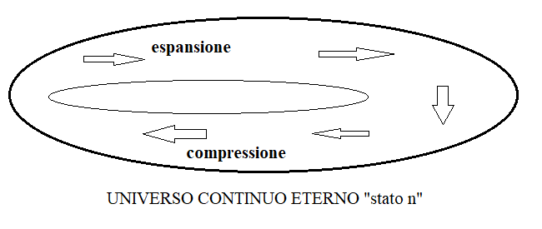

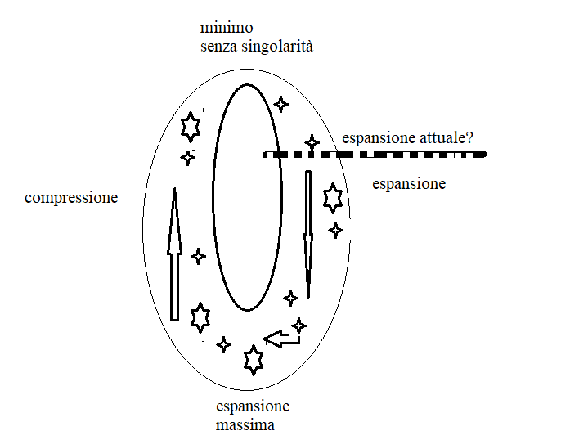

Un universo eterno a flusso continuo come teorizzato dall’autore sembra rispondere al meglio alle domande che ci poniamo da sempre in quanto non prevede né un inzio né una fine, inoltre non richiede la formazione continua di materia o un’energia iniziale infinita o quasi infinita del vuoto quantistico.
Certo rimane il problema dell’eternità cosa a noi non accessibile.

